fParent Home Page – My Education Accounts
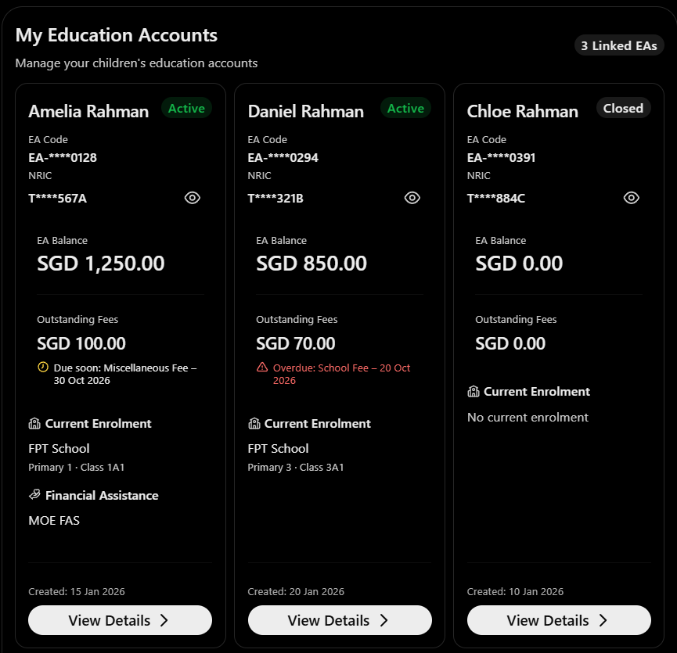

1. Mục đích
Sau khi đăng nhập, Parent được chuyển đến trang My Education Accounts để xem thông tin các Education Accounts (EA) được liên kết với mình.

2. Bố cục giao diện
- Mỗi EA được hiển thị dưới dạng một Card riêng.
- Trên Desktop, các EA Cards được sắp xếp theo hàng ngang, tối đa 3 Cards/hàng.
- Nếu có nhiều hơn 3 EA, các Cards tiếp theo sẽ tự động xuống hàng.
- Trên Tablet hiển thị 2 Cards/hàng, Mobile hiển thị 1 Card/hàng.
- Phía trên danh sách hiển thị tiêu đề My Education Accounts và tổng số EA được liên kết.

3. Thông tin trên mỗi EA Card
A. Thông tin tài khoản
- EA Holder Name (tên học sinh).
- EA Code.
- NRIC.
- EA Status (Active/Closed).
- EA Created Date.
EA Code và NRIC được che một phần bằng dấu * theo thiết kế. Có icon Eye để Parent ẩn/hiện thông tin của từng Card.
B. Thông tin tài chính
- EA Balance: Số dư hiện tại của tài khoản, hiển thị nổi bật.
- Outstanding Fees: Tổng số tiền phí còn phải thanh toán.
- Fee Reminder: Dòng thông báo ngay dưới Outstanding Fees:
  - Due Soon: [Fee Name] – [Due Date] nếu có phí sắp đến hạn.
  - Overdue: [Fee Name] – [Due Date] nếu có phí quá hạn.
  - Nếu không có khoản phí cần cảnh báo thì không hiển thị.
  - Nếu có nhiều khoản phí, ưu tiên hiển thị khoản Overdue, sau đó là khoản Due Soon gần nhất.
C. Current Enrolment
- School Name.
- Academic Level.
- Class.
Chỉ hiển thị thông tin Enrolment hiện tại nếu EA Holder đã được liên kết với Student Enrolment. Nếu chưa có, hiển thị No current enrolment.
D. Financial Assistance
- Hiển thị tên FAS Scheme đang hỗ trợ học sinh, nếu có.
- Nếu không có Scheme đang hỗ trợ, ẩn phần này.
E. Thao tác
- Nút View Details ở cuối mỗi Card để mở trang chi tiết của EA.
- Các nút View Details nên được căn cùng vị trí giữa các Cards.

4. Quy tắc hiển thị
- Parent chỉ được xem các EA đã liên kết với tài khoản của mình.
- Mỗi EA Card hiển thị dữ liệu riêng, không cộng chung Balance hoặc Outstanding Fees giữa các EA.
- EA vẫn được hiển thị kể cả khi chưa có Current Enrolment.
- EA có trạng thái Closed vẫn được hiển thị, nhưng các thao tác được phép cần tuân theo business rules của EA.
- Thông tin nhạy cảm được che mặc định; việc ẩn/hiện trên một Card không ảnh hưởng đến các Card khác.
- Giao diện cần xử lý trường hợp Parent chưa có EA được liên kết.

MOE HQ Admin Home Page – Administrative Dashboard
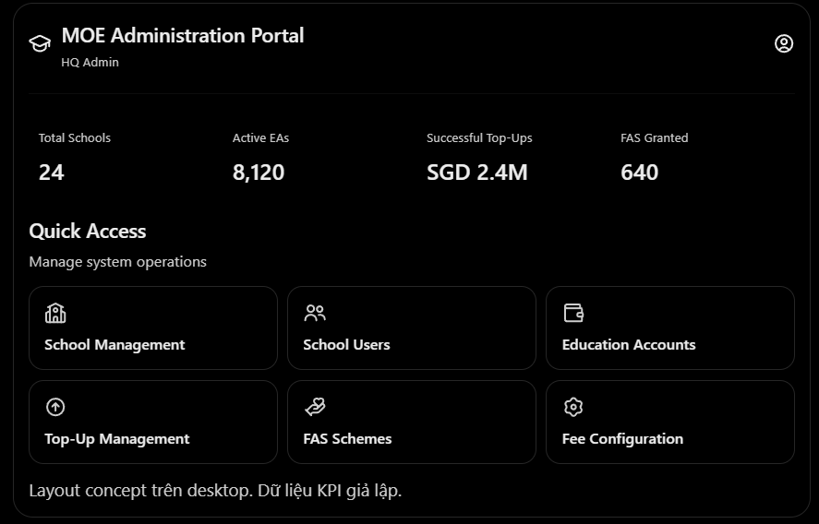

1. Mục đích
Sau khi đăng nhập, MOE HQ Admin được chuyển đến trang Dashboard để xem thông tin tổng quan của hệ thống và truy cập nhanh các chức năng quản trị.

2. Bố cục giao diện
- Phía trên hiển thị tiêu đề MOE HQ Dashboard và thông tin Admin đang đăng nhập.
- Bên dưới là khu vực Summary KPIs, gồm 4 Cards trên một hàng.
- Tiếp theo là khu vực Quick Access, gồm 6 Cards được sắp xếp thành 3 cột × 2 hàng.
- Giữ Left Sidebar để điều hướng đến các chức năng chính của hệ thống.

3. Các thành phần trên Dashboard
A. Summary KPIs
Hiển thị 4 Cards:
- Total Schools: Tổng số trường học trong hệ thống.
- Active Education Accounts: Tổng số EA có trạng thái Active.
- Successful Top-Ups: Tổng số tiền Top-Up thành công trong năm hiện tại.
- FAS Granted: Tổng số FAS Applications đã được Granted.
Mỗi Card gồm:
- Tên KPI.
- Giá trị KPI.
- Icon minh họa phù hợp.
Các KPI phải lấy từ dữ liệu thực tế của hệ thống, không sử dụng số liệu cố định.
B. Quick Access
Hiển thị 6 chức năng quản trị:
- School Management: Quản lý Schools.
- School User Management: Quản lý School Users.
- Education Accounts: Xem và quản lý thông tin EA theo quyền của HQ.
- Top-Up Management: Thực hiện Individual/Bulk Top-Up và xem lịch sử.
- FAS Scheme Management: Quản lý FAS Schemes, Subsidy Matrix và Budget.
- Fee Configuration: Quản lý Shared Fee Types, Components và Fee Rates.
Mỗi Quick Access Card gồm:
- Icon.
- Tên chức năng.
- Mô tả ngắn nếu cần.
Khi Admin click vào Card, hệ thống điều hướng đến trang quản lý tương ứng.

4. Quy tắc hiển thị
- Chỉ MOE HQ Admin đã đăng nhập và có quyền truy cập mới được xem Dashboard.
- Chỉ hiển thị Quick Access đến các chức năng mà Admin được phép sử dụng.
- KPI cần được tính theo đúng business rules và dữ liệu của hệ thống.
- Successful Top-Ups chỉ tính các giao dịch thành công trong năm hiện tại, không tính giao dịch Failed hoặc Pending.
- FAS Granted đếm số Applications được Granted, không phải tổng số tiền hỗ trợ.
- Nếu không có dữ liệu, KPI hiển thị 0 khi kết quả thực sự bằng 0; nếu không thể tải dữ liệu thì hiển thị trạng thái lỗi phù hợp.
- Hệ thống cần hỗ trợ Loading State khi đang tải dữ liệu Dashboard.

School User Home Page – Administrative Dashboard
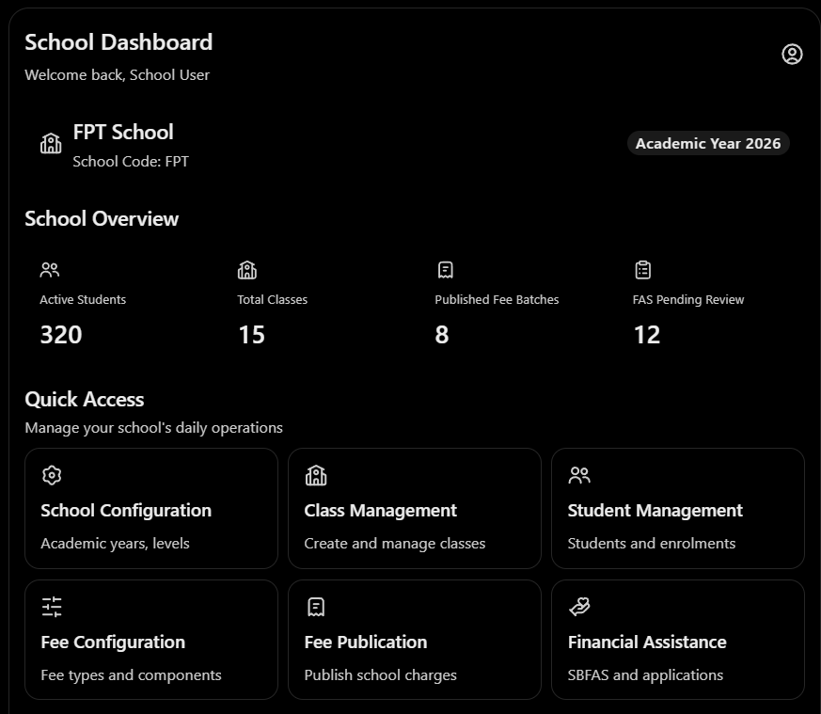

1. Mục đích
Sau khi đăng nhập, School User được chuyển đến School Dashboard để xem thông tin tổng quan và truy cập nhanh các chức năng quản lý của trường.

2. Bố cục giao diện
- Header: Hiển thị School Dashboard và thông tin User đang đăng nhập.
- School Information: School Name, School Code và Academic Year hiện tại.
- Summary KPIs: 4 Cards nằm trên một hàng.
- Quick Access: 6 Cards sắp xếp thành 3 cột × 2 hàng.
- Giữ Left Sidebar để điều hướng đến các chức năng chính.

3. Các thành phần
A. Summary KPIs
- Active Students: Tổng số học sinh có Active Enrolment.
- Total Classes: Tổng số lớp trong Academic Year hiện tại.
- Published Fee Batches: Tổng số Fee Batches đã được Published.
- FAS Pending Review: Số FAS Applications đang chờ School User xử lý.
Mỗi KPI Card hiển thị tên, giá trị và icon.
B. Quick Access
- School Configuration: Academic Year, Education Stages, Levels.
- Class Management: Quản lý và Import Classes.
- Student Management: Quản lý Students và Enrolments.
- Fee Configuration: Quản lý Fee Types, Components và Rates.
- Fee Publication: Tạo và xem Fee Publications.
- Financial Assistance: Quản lý SBFAS Schemes và FAS Applications.
Click vào Card sẽ điều hướng đến chức năng tương ứng.

4. Quy tắc hiển thị
- Chỉ hiển thị dữ liệu thuộc School mà User được phân quyền.
- Các KPI lấy từ dữ liệu thực tế, không hardcode.
- KPI liên quan Academic Year phải tính theo năm học đang chọn.
- Chỉ hiển thị các chức năng mà User có quyền truy cập.
- Hỗ trợ Loading, Empty và Error States khi tải dữ liệu.

